Руководство пользователя NEF20

Об устройстве
· Эргономичный шейный вентилятор без лопастей, простой и удобный в эксплуатации
· Доступны 3 уровня скорости обдува с расходом воздуха до 170 л/мин
· Двойные турбинные двигатели для большего объема воздушного потока
· Угол подачи воздуха 360°
· Встроенный литий-ионный аккумулятор емкостью 4000 мАч со временем работы до 12 часов
· Интеллектуальная схема зарядки литий-ионного аккумулятора с зарядным портом USB-C
· Минимальный уровень шума 47 дБ
· Изготовлен из прочного материала ABS

Обзор устройства
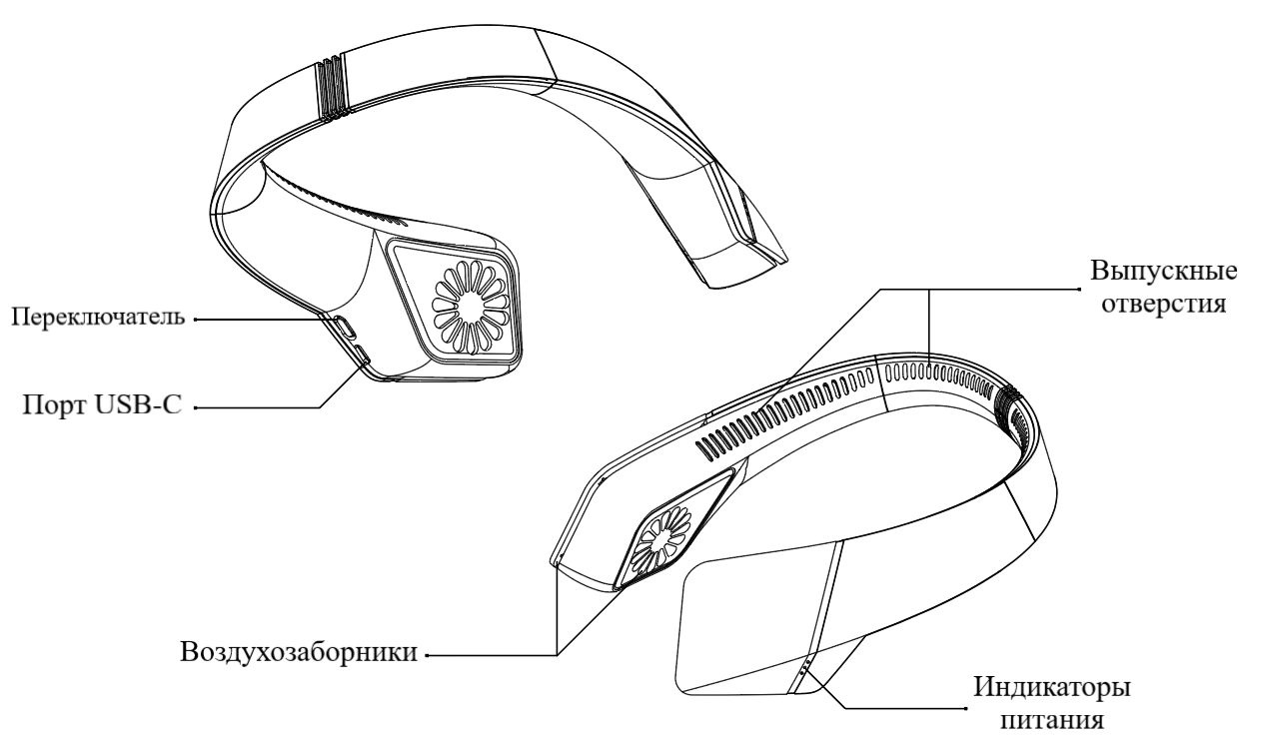

Характеристики
Модель | NEF20
Энергоемкость | 4,000 мАч
Номинальный вход | 5 В ⎓ 2 А
Номинальная мощность | 4 Вт (МАКС.)
Время зарядки | 5 ч (при зарядке посредством адаптера 5 В / 2 А)
Размеры | 219.7 мм x 202.7 мм x 63 мм (8.65" x 7.98" x 2.48")
Вес | 304 г ± 5 г / 10,72 унции ± 0,1 унции
Скорость вращения | 3,900 об/мин
Время работы вентилятора | Низкий (уровень мощности) | Средний (уровень мощности) | Высокий (уровень мощности)
 | 12 ч | 6 ч | 4 ч
Комплектующие | Зарядный кабель USB-C

Правила эксплуатации
Аккуратно оттяните NEF20 с двух сторон и повесьте его на шею отверстиями для выпуска воздуха вверх. Кратковременно нажмите на переключатель, чтобы активировать устройство.

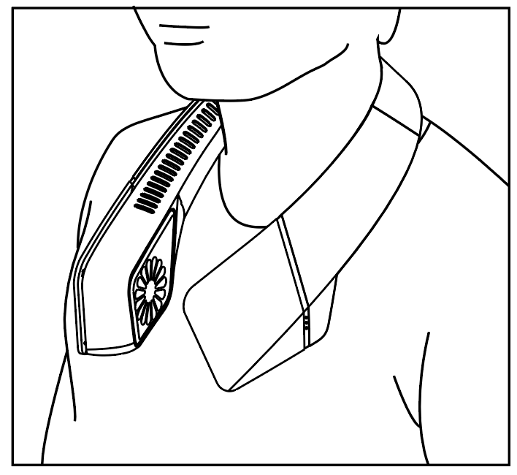

Инструкция по эксплуатации
· Включение: если вентилятор находится в выключенном состоянии, кратковременно нажмите на переключатель вентилятора, чтобы его активировать. По умолчанию активируется НИЗКИЙ уровень мощности вентилятора.
· Выключение / Переключение: если вентилятор находится во включенном состоянии, кратковременно нажимайте на переключатель вентилятора для переключения уровней мощности в следующей последовательности: НИЗКИЙ - СРЕДНИЙ - ВЫСОКИЙ – Выключенное состояние.

Индикаторы питания
Данное устройство обладает умной системой зарядки. Пожалуйста, подзарядите устройство перед эксплуатацией впервые.
Статус индикаторов | Статус вентилятора
Беспрерывно горят зеленым | Работает
Беспрерывно горят красным | На зарядке
Беспрерывно горят голубым | Полностью заряжен

Меры предосторожности
1. НЕ допускайте попадания рук или посторонних предметов в работающий вентилятор во избежание несчастных случаев и повреждения устройства.
2. Высокий уровень мощности недоступен, если у аккумулятора низкий заряд. В этом случае необходимо немедленно поставить устройство на зарядку.
3. НЕ растягивайте устройство и НЕ сгибайте его с чрезмерным усилием во избежание возникновения повреждений.
4. НЕ используйте устройство во влажной среде. Воздействие воды может привести к возникновению неисправностей или повреждений.
5. НЕ разбирайте и НЕ ремонтируйте устройство самостоятельно, а также НЕ вносите какие-либо изменения в его конструкцию. Так как это приведет к аннулированию гарантии на продукт. Пожалуйста, обратитесь к разделу гарантийного обслуживания текущего руководства для получения более подробной информации о гарантии.
6. Пожалуйста, заряжайте устройство с учетом указанных параметров напряжения.
7. НЕ оставляйте устройство рядом с огнем во избежание несчастных случаев и его повреждения.
8. Пожалуйста, храните устройство в прохладном и сухом месте. Храните устройство в недоступном для детей месте.
9. Обеспечьте устройству такие условия, чтобы вода, насекомые и посторонние предметы не попадали внутрь него. В противном случае есть риск возникновения неисправностей.
10. НЕ допускайте скручивания зарядного кабеля и НЕ тяните его с силой во время зарядки во избежание повреждения зарядного кабеля и предотвращения утечки электричества.
11. Устройство предназначено для использования взрослыми. Дети в возрасте до 16 лет должны находиться под присмотром взрослых при использовании данного продукта во избежание несчастных случаев.

Обслуживание
· Отключите питание устройства перед его очисткой.
· Протрите корпус и отверстия для выпуска воздуха чистой сухой тканью.
· НЕ ИСПОЛЬЗУЙТЕ воду и прочие жидкости для очистки NEF20.
· Регулярно удаляйте пыль и посторонние загрязнения из отверстий для выпуска воздуха.

Гарантийное обслуживание
На всю продукцию NITECORE® распространяется гарантия. При наличии у продукта каких-либо дефектов или брака его можно обменять у местного дистрибьютора в течение 15 дней с даты покупки. После этого всю неисправную продукцию NITECORE® можно бесплатно починить в течение 12 месяцев с даты покупки. По прошествии 12 месяцев плата за комплектующие, запасные части и доставку уже ложится на вас.
Гарантия аннулируется, в случае если:
1. продукция была сломана и / или в ее конструкцию были внесены изменения неофициальной (т.е. неуполномоченной) стороной
2. продукция была повреждена вследствие неправильного пользования
За последней информацией о продукции и услугах NITECORE®, пожалуйста, обращайтесь к местному дистрибьютору NITECORE® или пишите на почту service@nitecore.com
※ Товарные знаки и изображения продукции, приведенные в данном руководстве пользователя, предназначены только для справочных целей. Авторские права принадлежат их законным владельцам.
※ Все изображения, а также текст и положения, приведенные в рамках данного руководства пользователя, предназначены только для справочных целей. В случае возникновения каких-либо расхождений между данным руководством и информацией, указанной на сайте www.nitecore.com, Sysmax Innovations Co., Ltd. оставляет за собой право интерпретировать и изменять содержание данного документа в любое время без предварительного уведомления.

